河北省地方标准申报操作说明

一、登录方式

地方标准申报系统的登录共有两种方式，具体操作如下：

**登录方式1：**登录到河北省市场监督管理局网站http://scjg.hebei.gov.cn ,点击“原河北省质量技术监督局”进入原省质监局网站，在标准化处子页面下找到地方标准申报入口，点击进入系统。

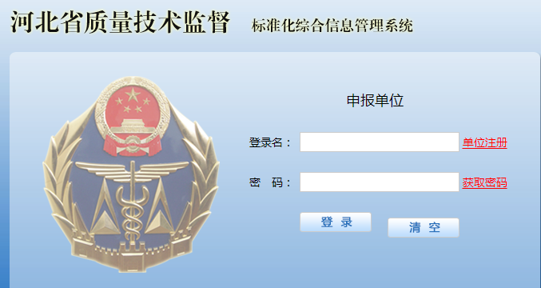

**注：**因时间关系，目前河北省市场监督管理局尚未建设地方标准申报网站，暂且使用原河北省质量技术监督局网站。

**登录方式2**：打开河北政务服务网

<http://www.hbzwfw.gov.cn>，在“部门”下找到省市场监管局下的“其他权利”-“地方标准制修订”点击“在线办理”进入系统登录页面。

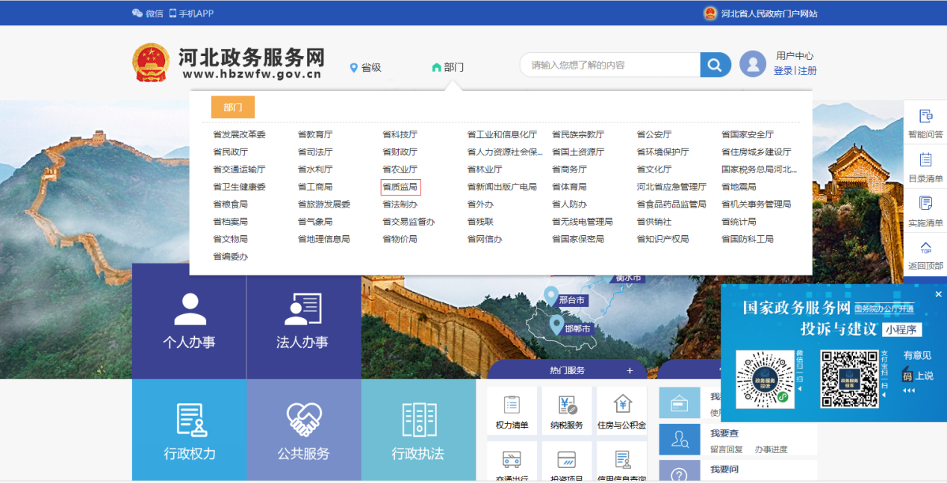

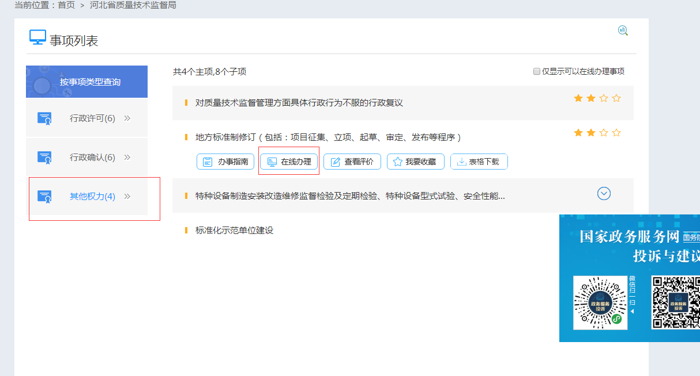

二、申报单位注册

登录系统需进行申报单位注册，具体有以下两种方式：

1、在标准化综合信息管理系统进行注册。点击“单位注册”，进入注册页面，按要求填写注册信息完成注册。登录名为注册手机号码，初始密码为123456，登录系统后请及时修改初始密码，保证信息安全。

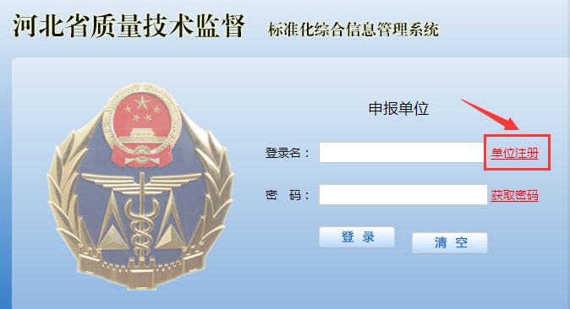

2、在河北政务服务网站进行注册。选择法人注册，填写相应信息。

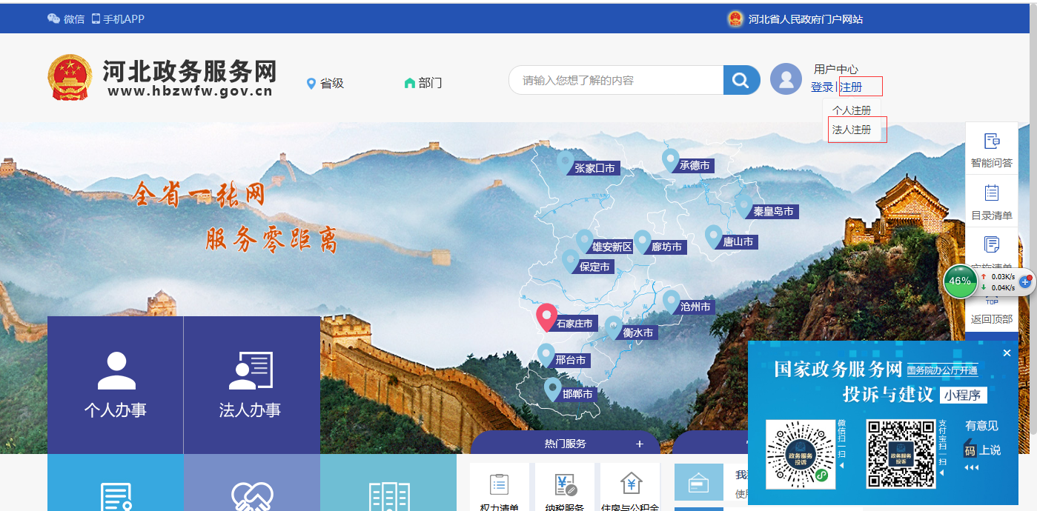

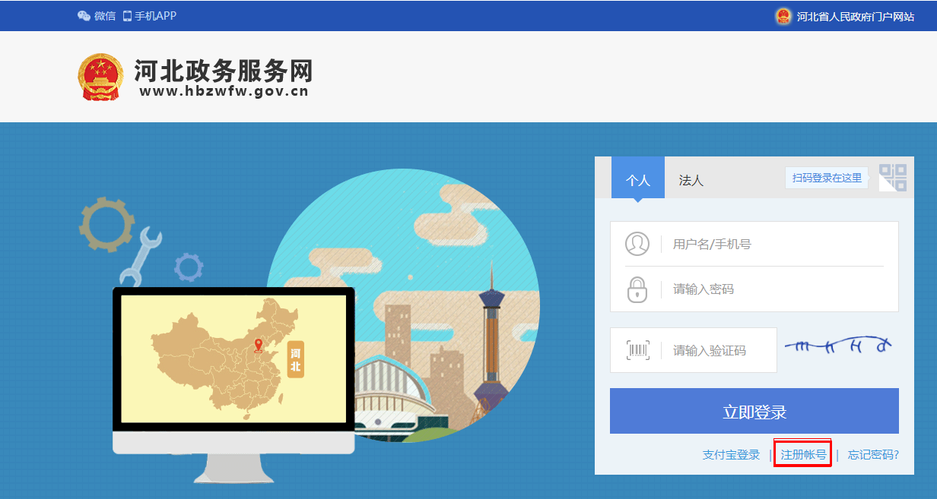

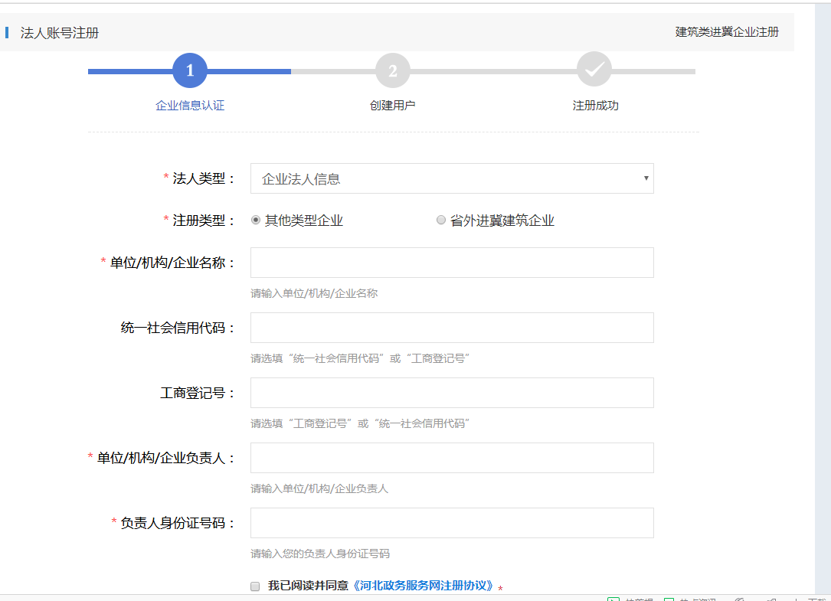

三、申报流程

申报流程分“简化流程”和“在线流程”两种方式。

1. **简化流程**

**第一步：线下编制计划任务书**

从邮箱（[hebsdfbz@163.com](mailto:hebsdfbz@163.com)，密码：67568080）中下载“河北省地方标准制修订计划任务书”式样。线下编制填写计划任务书。

**第二步：审批盖章。**编制好的计划任务书打印后，由第一起草单位和提出单位审批并加盖公章。

**第三部：线上填报任务书**。注册成功进入系统后，点击“业务办理”-“地方标准制修订”菜单，按要求填报“河北省地方标准制修订计划任务书”。为了提高录入速度，建议将“word”格式的任务书内容采用“复制和粘贴”的方法进行填报。

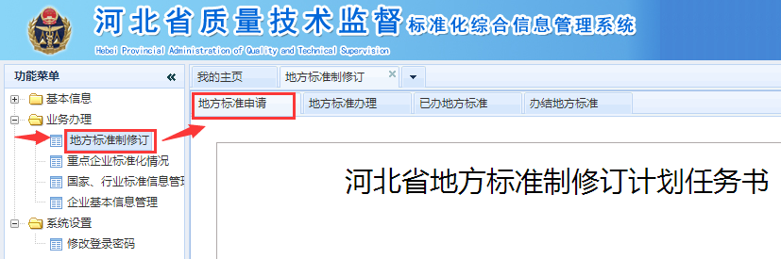

**第四步：上传盖章后的任务书。**将任务书盖章（首页和末页分别由第一起草单位、提出单位盖章），全部扫描后转化为一个PDF文件（不宜单页），上传盖章的任务书，点击“提交”按钮，即可完成申报。

1. **在线流程**

**第一步：在线填报任务书**。注册成功进入系统后，点击“业务办理”-“地方标准制修订”菜单，按要求填报“河北省地方标准制修订计划任务书”。



**第二步：导出任务书。**在线填写计划任务书后，点击页面下方“导出”按钮，弹出“导出页面”，即可导出“计划任务书”。

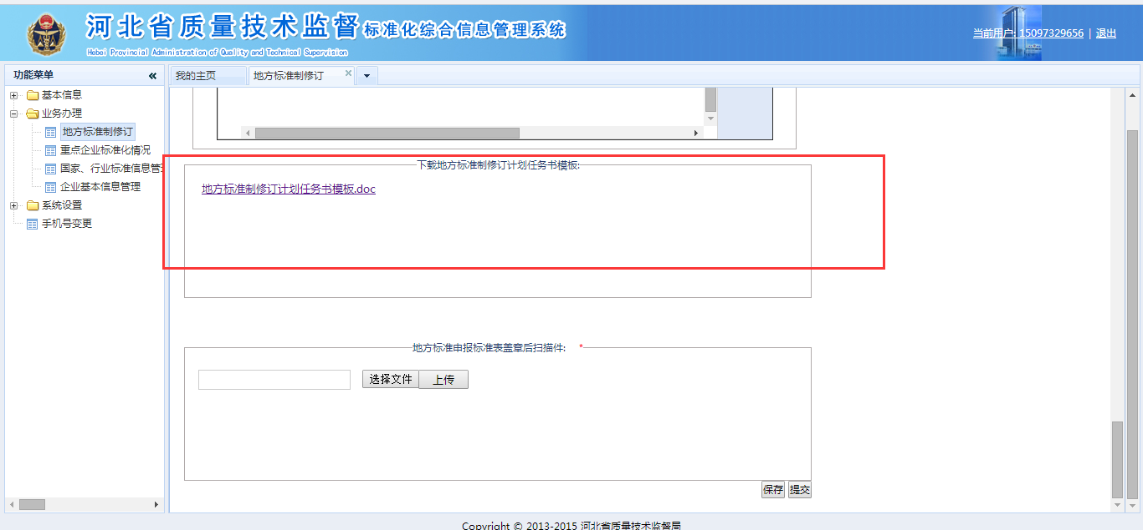

**第三步：上传盖章后的任务书。**将导出的任务书完善整理后，打印出纸质版，（首页和末页分别由第一起草单位、提出单位盖章），全部扫描后转化为一个PDF文件（不宜单页），上传盖章的任务书，点击“提交”按钮，即可完成申报。

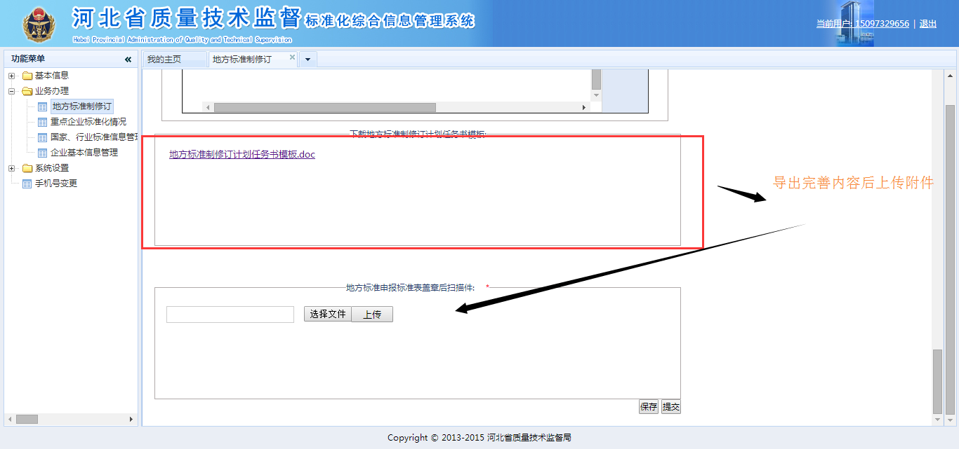

**第四步：提交任务书**。上传盖章的任务书扫描件后，点击“提交”按钮，即可完成申报。

四、查看申报办理进度

1、可在“地方标准办理”菜单下查看“待办地方标准”和“未提交地方标准”。

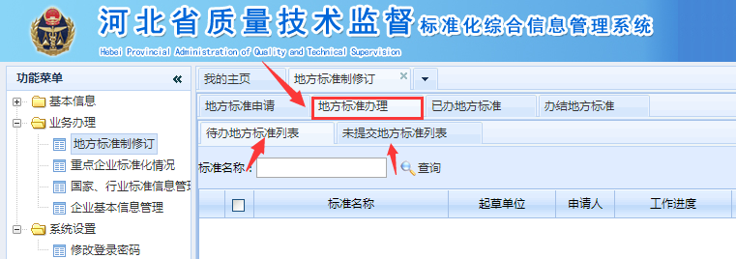

2、在“已办地方标准”菜单下查看已提交的地方标准办理进度。

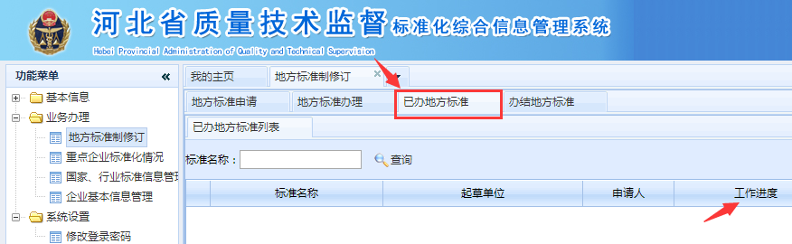

3、在“办结地方标准”菜单下可查看已完成的地方标准制修订申报详情。

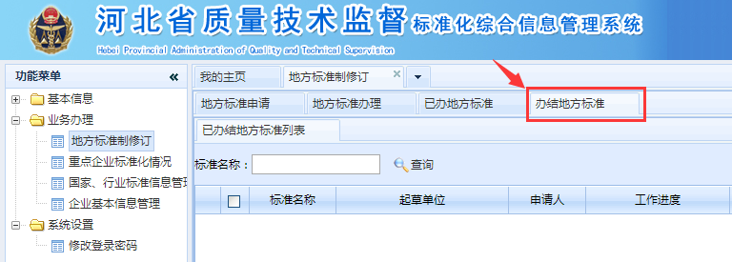

五、技术咨询电话

省市场监管局网信办（信息中心）：0311-88636592

联系人：刘西军